"Многомерные отчеты"
Руководство пользователя
ОГЛАВЛЕНИЕ
ВВЕДЕНИЕ 3
1.РАБОТА С ОТЧЕТАМИ............................. ..........................................................4
2.ДЕЙСТВИЯ В РАБОЧИХ ОБЛАСТЯХ МНОГОМЕРНОГО ОТЧЕТА 8
2.1.КОНТЕКСТНОЕ МЕНЮ ДЛЯ ЗАГОЛОВКОВ ИЗМЕРЕНИЙ 10
2.2. КОНТЕКСТНОЕ МЕНЮ ДЛЯ ПОКАЗАТЕЛЕЙ 12
2.3. КОНТЕКСТНОЕ МЕНЮ ДЛЯ ЗНАЧЕНИЙ ПОКАЗАТЕЛЕЙ 14
2.4. ДОПОЛНИТЕЛЬНЫЕ КОМАНДЫ ДЛЯ УПРАВЛЕНИЯ ТАБЛИЦЕЙ 14

ВВЕДЕНИЕ

Сервис «Многомерные отчеты» предназначен для оперативной обработки и анализа больших объемов данных. Многомерные модели данных (OLAP-КУБ) позволяют осуществлять динамическую группировку суммовых и количественных показателей, а также формировать отчеты в различных разрезах с произвольной глубиной детализации. Более того, это удобный инструмент наглядного отображения результатов в виде рисунков, графиков, диаграмм и таблиц.
Основными понятиями многомерной модели данных являются:
Показатель - это величина (обычно числового типа), которая собственно и является предметом анализа. Предметом анализа может быть один или несколько показателей.
Измерение - это множество объектов одного или нескольких типов, обеспечивающих информационный контекст числового показателя.

1. РАБОТА С ОТЧЕТАМИ

Работа с многомерными моделями производится через:
- раздел «Отчеты» - «Многомерные отчеты» (рис. 1);

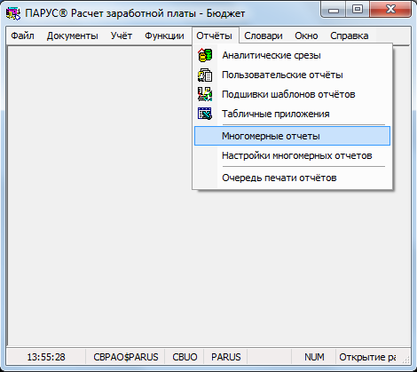
Рисунок 1

- пункт контекстного меню (далее - ПКМ) «Расширение» - «Многомерные отчеты» других разделов Системы (при условии наличия связи отчета с текущим разделом) (рис. 2). Формирование многомерного отчета производится НЕ по данным раздела, с которым отчет связан, а по данным представления, указанного в настройке данного отчета, по его показателям и измерениям.

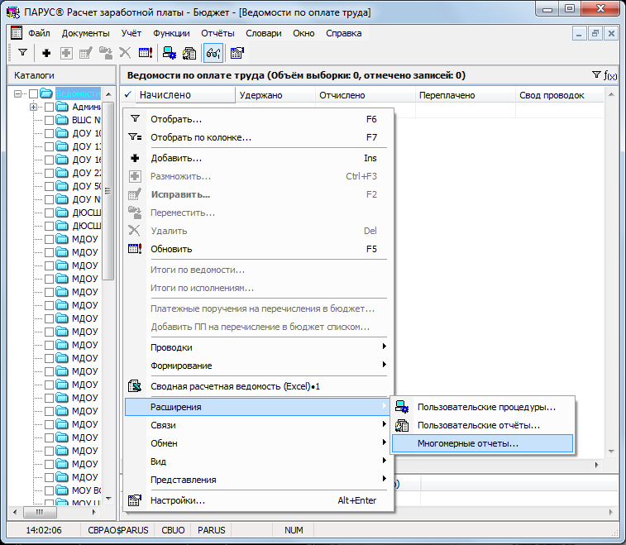
Рисунок 2
Записи об отчетах структурированы по каталогам. Каждому отчету соответствуют его представления (некоторые срезы информации из общего объема данных) и значения параметров процедуры формирования (если она используется) (рис. 3).

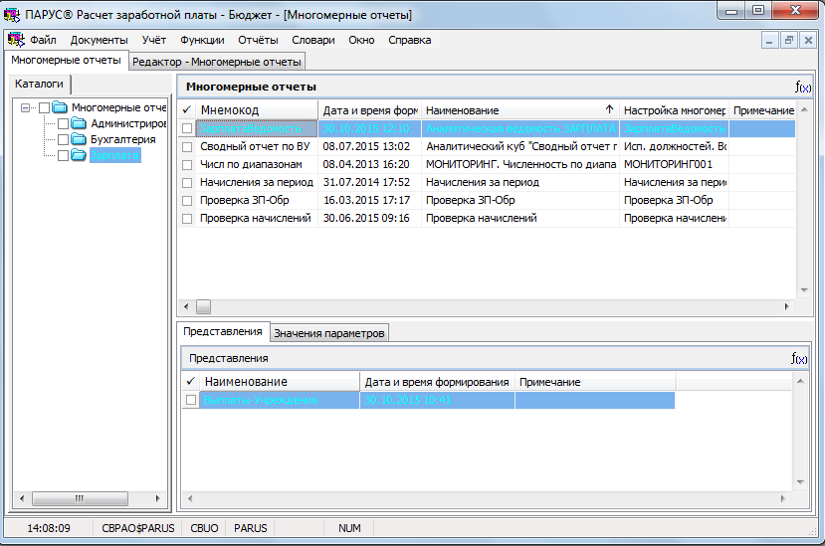
Рисунок 3

При регистрации отчета на экране отображается форма, в которой необходимо заполнить ряд полей:
- Настройка. Обязательное поле, заполняется по данным раздела "Настройки многомерных отчетов". При наличии у отчета сохраненных представлений (срезов данных) - поле недоступно для редактирования.
- Дата формирования. Дата и время формирования отчета. Поле недоступно для редактирования. Значения отображаются автоматически, после выполнения действия "Сформировать".
- Примечание. Дополнительная текстовая информация.

Работа с отчетом производится через контекстное меню (ПКМ) с использованием действий «Открыть» или «Сформировать».
При выборе действия «Открыть» загружается заголовок отчета. После загрузки окна, необходимо загрузить одно из представлений отчета. Для этого в поле «Таблица» нажать кнопку «Загрузить». При выборе действия "Открыть" из списка представлений - сразу загружается текущее представление.
При выборе действия «Сформировать» можно добавить новое представление. Для этого в поле «Таблица» нажать кнопку «Добавить». Если отчет уже имеет представления, Система представит запрос о необходимости его переформирования. Если в последнем нет необходимости, производятся действия аналогичные «Открыть». При переформировании отчета представления, созданные ранее, сохраняются.
Окно «Многомерный отчет» содержит вкладки «Таблица» и «Диаграмма», на каждой из которых имеется несколько рабочих областей (рис. 4)
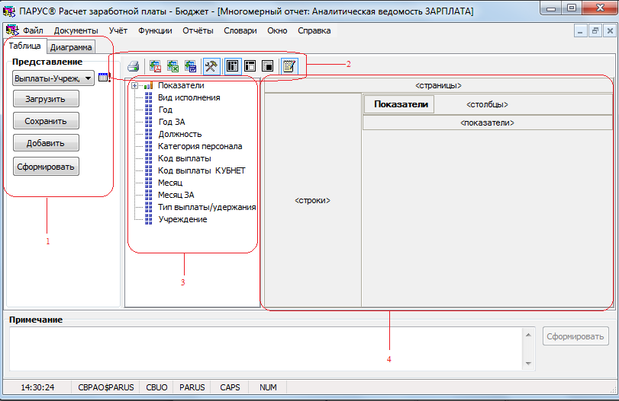
Рисунок 4

Область работы с таблицами (срезами) (1) содержит поле «Таблица» (комбобокс) со списком существующих представлений многомерного отчета. Обновить данный список можно с помощью кнопки «Обновить» справа от поля . Если список пуст, значит, сохраненных представлений (настроенных и сохраненных срезов информации) нет. В этом случае доступна только кнопка «Добавить», позволяющая сохранить текущую настройку среза многомерного отчета. При добавлении отображается окно для ввода наименования среза.
Кнопка «Загрузить» позволяет загрузить представление, сохраненное ранее.
Кнопка «Сохранить» позволяет сохранить текущее представление – в спецификации «Представления» или появится новая запись или изменятся дата и время формирования текущей записи.
Дополнительные команды управления (2): обеспечивают вывод представления на печать (с предварительным просмотром); экспорт в форматы PDF, XLS; RTF. Вызов той или иной команды осуществляется по нажатию соответствующей пиктограммы. При экспорте в указанные форматы на экране отображается стандартное окно
запроса Windows, в котором пользователь указывает путь для сохранения файла с данными в выбранном формате. В дальнейшем содержимое этого файла может быть просмотрено с использованием соответствующего приложения.
Доступные показатели и измерения (3). Содержит список показателей и измерений для построения представлений многомерного отчета.
Область работы с многомерным отчетом(4) содержит подобласти <столбцы>, <строки>, <страницы>, <показатели>, и отображает выстраиваемую пользователем многоуровневую иерархию.

Области вкладки «Диаграмма»:
Тип диаграммы. Определяется один из следующих видов графического отображения: График, Гистограмма, Линейчатая, Областная, Точечная, Круговая.
Параметры диаграммы. Параметры диаграммы определяют ее внешний вид: глубину перспективы, поворот по осям, прозрачность, трехмерность и пр. Некоторые параметры могут быть недоступны в зависимости от типа диаграммы.
Дополнительные команды управления диаграммой обеспечивают вывод диаграммы на печать (с предварительным просмотром); экспорт в форматы BMP; JPEG; XLS. Вызов той или иной команды осуществляется по нажатию определенной пиктограммы. Экспорт в указанные форматы производится аналогично, как и при работе с таблицами.
При экспорте в формат xls формируется книга Excel, содержащая листы «Диаграмма» и «Данные». Диаграмма в книге Excel формируется максимально приближенная к той, которая отображается в окне «Многомерный отчет»
Лист «Данные» содержит табличные данные, на основе которых построена диаграмма. Используя экспорт диаграмм в формат xls можно отрисовывать графики: с длинными подписями на осях; с большой «легендой».
Из-за ограничений Excel имеются следующие ограничения на экспорт диаграмм:
- множественные круговые диаграммы не переносятся, вместо них строится кольцевая диаграмма;
- некоторые углы поворота трехмерных графиков также не переносятся, в этом случае угол принимается равным нулю.
Область отображения диаграммы. Содержит собственно диаграмму/график. С помощью флажков в панели настройки (в «легенде») можно добавлять/убирать отображение данных по тем или иным измерениям

2. ДЕЙСТВИЯ В РАБОЧИХ ОБЛАСТЯХ МНОГОМЕРНОГО ОТЧЕТА

Действия в рабочих областях вкладок опишем, для наглядности, на примере таблицы «Многомерный отчет: Аналитическая ведомость ЗАРПЛАТА» (рис. 5) со следующими полями:
- Вид исполнения;
- Год;
- Год ЗА
- Должность;
- Категория персонала;
- Код выплаты;
- Код выплаты КУБНЕТ;
- Месяц В;
- Месяц ЗА;
- Тип выплаты/удержания;
- Учреждение;
Из этих полей «Сумма» являются показателями, а все остальные – измерениями.
В качестве показателя могут выступать только числовые поля!

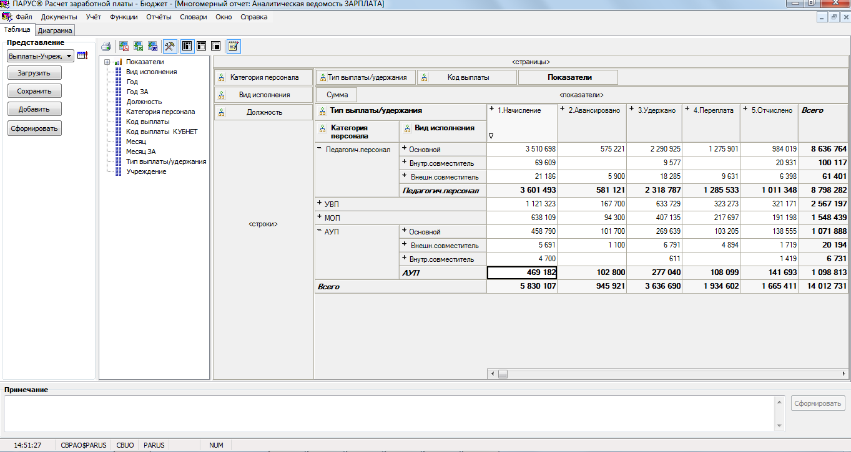Рисунок 5

Чтобы построить нужное представление, достаточно на вкладке «Таблица» перетащить мышкой (далее - просто перетащить) нужное измерение в область <строк> или <столбцов>, а показатель – в область <показателей>.
Добавляя очередное измерение в область строк или столбцов, мы выстраиваем многоуровневую иерархию. То есть первый добавленный показатель является «Родителем», последующий «Потомок». Уровни в иерархии можно менять, перетаскивая мышкой соответствующее измерение выше или ниже в области строк или столбцов.
При построении многоуровневых иерархий, включающих иерархии "Родитель-Потомок", используются пиктограммы следующего типа:
- по нажатию пиктограммы «плюс»производится переход на следующий уровень многоуровневой иерархии;
- по нажатию пиктограммы «дерево папок» 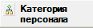производится раскрытие узлов иерархии на том же уровне.
Чтобы удалить измерение или показатель из таблицы, его следует обратно перетащить в область доступных показателей и измерений. На приведенном рисунке 5 измерения «Категория персонала», «Должность» и «Вид исполнения» перенесено в область строк, а измерение «Тип выплаты/удержания» и «Код выплаты»– в область столбцов. Показатель Сумма вынесена в область показателей.
Таким образом, для получения среза «Кодов выплат» начислений по «Должностям» (самые нижние уровни иерархии) необходимо нажать «плюс» и раскрыть верхние уровни (рис. 6)
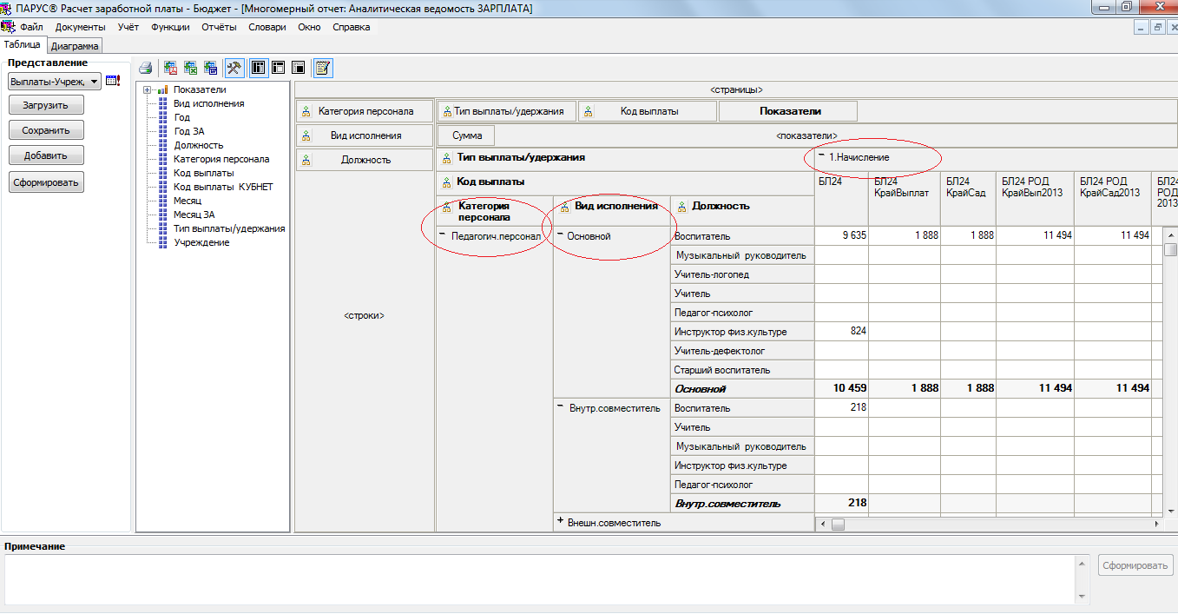
Рисунок 6
Таким образом, получен срез начисленных кодов выплат по должностям, видам исполнения, категории персонала. Итак, воспитателю по внутреннему совместительству начислен БЛ 24 (больничный) в размере 824 руб.
Предположим, мы хотим уточнить информацию о начисленных суммах по кодам КУБНЕТ по должностям и видам исполнений. Для этого перетащим «Категорию персонала» в область доступных показателей, а показатель «Коды КУБНЕТ» в область <столбцов> (рис. 7)
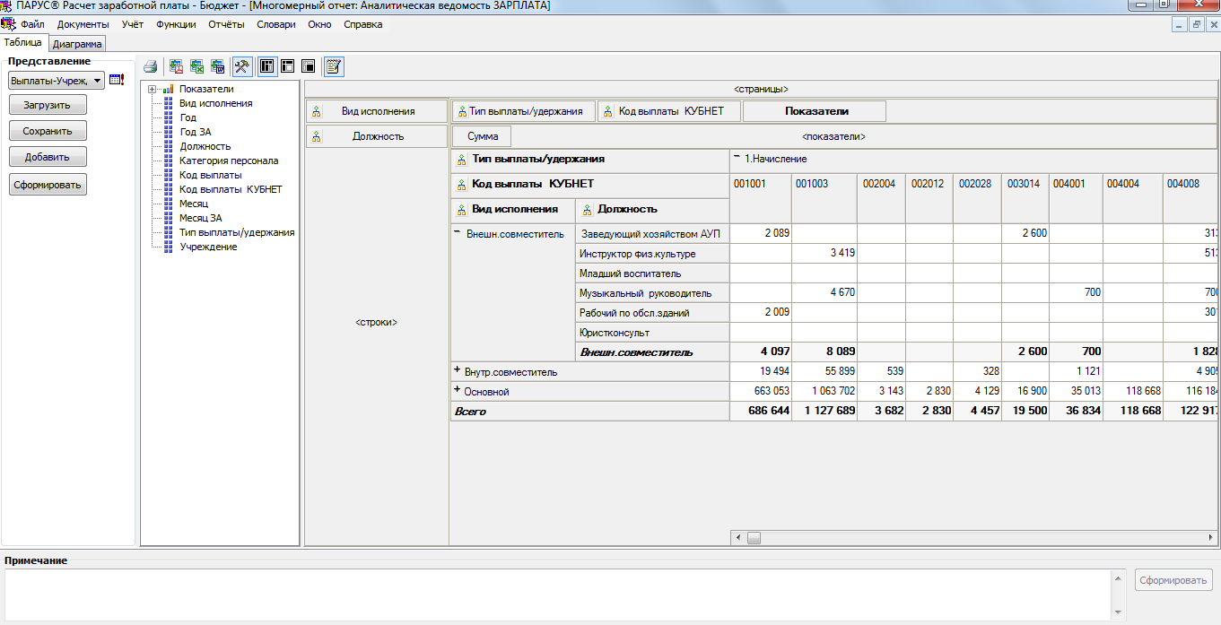
Рисунок 7

2.1. КОНТЕКСТНОЕ МЕНЮ ДЛЯ ЗАГОЛОВКОВ ИЗМЕРЕНИЙ
Для заголовков измерений доступно следующее контекстное меню (ПКМ) (рис.8)
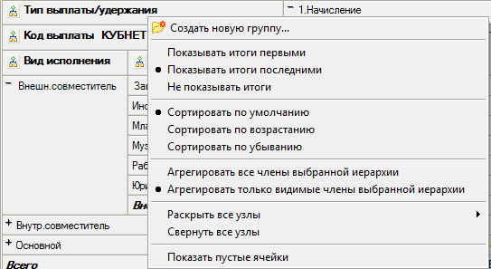
Рисунок 8

- Показывать итоги первыми/ последними/ не показывать - определяют параметры отображения итоговых значений (строка/колонка Всего).
- Сортировать по умолчанию/ по возрастанию/ по убыванию - определяют порядок сортировки значений измерения.
- Агрегировать все/только видимые члены выбранной иерархии - влияет на подсчет итоговых значений. Некоторые значения измерения могут быть скрыты (например, с помощью фильтра), а данные пункты меню позволяют учитывать (или не учитывать) такие значения при подсчете итогов. Вид агрегирующей функции задается при регистрации показателя в настройках многомерного отчета.
- Показать пустые ячейки - определяет, нужно ли показывать пустые строки для измерения.
- Создать новую группу - позволяет динамически группировать измерения. Например, новая группа «Совместители» для измерения «Виды исполнений». По умолчанию, в новых группах еще нет записей (а пустые группы по умолчанию не отображаются), чтобы вывести новые группы на экран, надо для соответствующего измерения выбрать «Показать пустые ячейки». Теперь можно перенести нужные записи иерархии в соответствующие группы. Это делается с помощью контекстного меню конкретного значения измерения (ПКМ): Перенесем «Внутр. Совместитель» и «Внеш. Совместитель» в группу «Совместители» с помощью пункта меню «Перенести выбранный узел в группу» (рис. 9, 10)

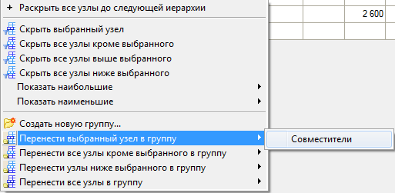
Рисунок 9
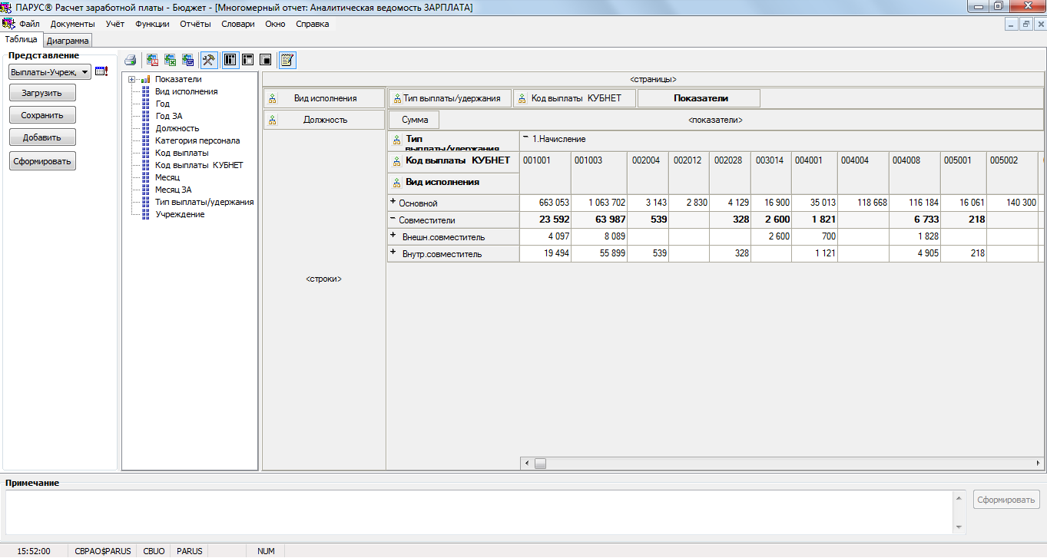
Рисунок 10

2.2. КОНТЕКСТНОЕ МЕНЮ ДЛЯ ПОКАЗАТЕЛЕЙ
Пункты контекстного меню (ПКМ) заголовка показателей (рис. 11):
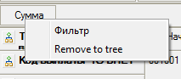
Рисунок 11

При выборе пункта «Фильтр» на экране отображается окно «Фильтр на значение» (рис. 12), в котором указываются условия отбора отображаемых значений таблицы.
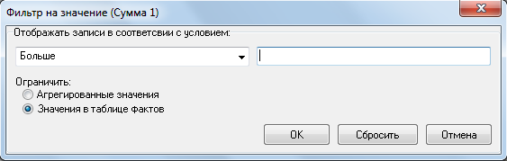
Рисунок 12

Фильтр задается с помощью условий сравнения с конкретными числами. В дальнейшем можно отменить все указанные условия, используя пункт контекстного меню «Сбросить фильтр».
Также наложить фильтр можно на значения узла иерархии (рис. 13):
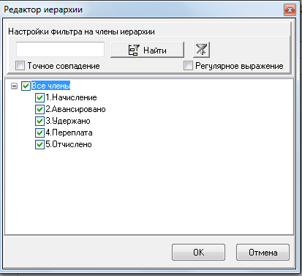
Рисунок 13

Поле ввода и кнопка «Найти» редактора позволяют выбрать значения иерархии, удовлетворяющие введенному шаблону. Дополнительно используются признаки «Точное совпадение» и «Регулярное выражение». Кнопка «Сбросить» отменяет условия фильтрации. Условия фильтрации можно также задавать, устанавливая/снимая флажки напротив значений измерений (рис 14)
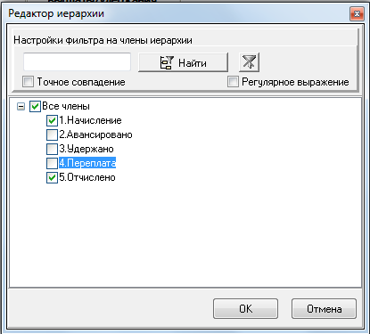
Рисунок 14

2.3. КОНТЕКСТНОЕ МЕНЮ ДЛЯ ЗНАЧЕНИЙ ПОКАЗАТЕЛЕЙ
Для значений показателей доступно следующее контекстное меню (рис. 15):

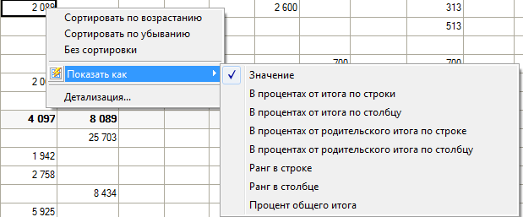
Рисунок 15

Обеспечивается возможность: сортировки значений; отображения в дополнительных колонках значения в процентах от итогов по строке/ по столбцу /от общего итога, и т.д. (пункт «Показать как»); получения детальной информации по выбранной ячейке (пункт «Детализация»). Пункт «Детализация» позволяет открыть детальную информацию по выбранной ячейке. Например, чтобы понять, откуда получилась цифра 8 089(рис. 16)

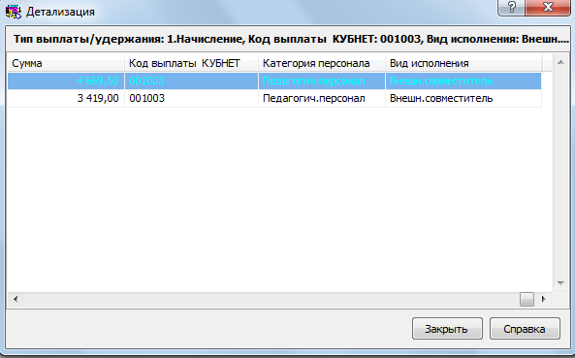
Рисунок 16

2.4. ДОПОЛНИТЕЛЬНЫЕ КОМАНДЫ УПРАВЛЕНИЯ ТАБЛИЦЕЙ
Дополнительные команды управления таблицей обеспечивают вывод на печать и экспорт в различные форматы (PDF, XLS, DOC). При выводе на печать 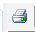открывается окно предварительного просмотра (рис. 17):
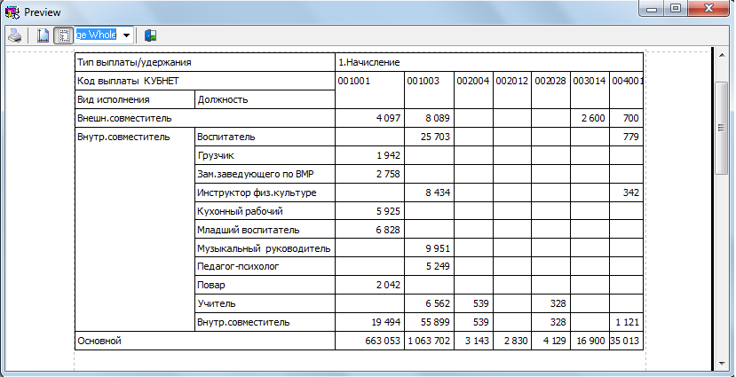
Рисунок 17

При экспорте в какой-либо формат открывается окно сохранения файла (рис. 18):
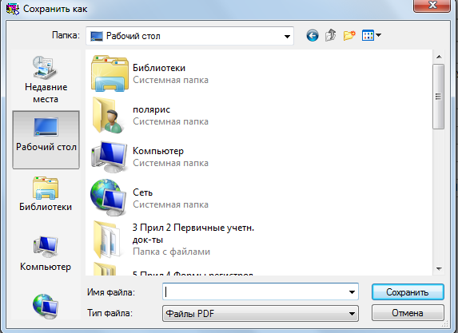
Рисунок 18

На вкладке «Диаграмма» пользователю предоставляется возможность представить полученные данные в виде разнообразных графиков. Тип диаграммы позволяет выбрать вид графика, который требуется отобразить. Параметры диаграммы определяют ее внешний вид: глубину перспективы, поворот по осям, прозрачность, трехмерность и пр. Некоторые параметры могут быть недоступны в зависимости от типа диаграммы.
В диаграмме также можно получить детализированную информацию (аналогично «детализации» для таблицы). Для этого нужно нажать два раза правой кнопкой мыши на нужной области диаграммы. Пиктограмма «назад» в области дополнительных команд управления диаграммой позволяет вернуться к предыдущему графику после «проваливания» в детализацию.
Дополнительные действия по печати и экспорту диаграмм/графиков в другие форматы аналогичны действиям, используемым на вкладке «Таблица».

